Приложение 1
Оздоровление детей в санаторных школах – интернатах
Минской области

Кто из родителей не хочет видеть своего ребенка веселым, жизнерадостным, счастливым? А возможно это, когда ребенок здоров. Именно в таком случае он хорошо усваивает учебный материал, с удовольствием посещает кружки и спортивные секции, активно участвует в жизни школы, общается со сверстниками. Ежегодно проводится медосмотр школьников, так как любое заболевание лучше предупредить, чем лечить. Существенную помощь в этом могут оказать санаторные школы-интернаты. В Минской области функционируют 3 санаторные школы-интернаты:

Государственное учреждение образования «Староборисовская санаторная школа-интернат» для детей с хроническими неспецифическими заболеваниями органов дыхания и часто болеющими острыми респираторными вирусными инфекциями
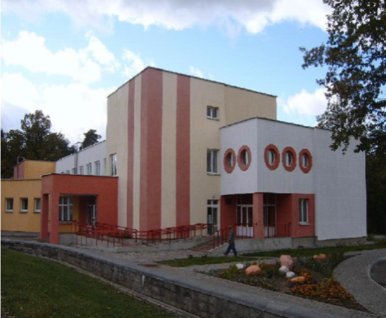
Организация образовательного процесса: в школе обучаются дети 2-9 классов.
Проводится комплекс физиотерапевтических процедур: тепло и водолечение, включающее всевозможные лечебные ванны и души, а также подводный душ-массаж, светолечение, аэроионотерапия, музыкоаромотерапия.
Назначаются ингаляции с различными компонентами.
Имеется кабинет электролечения, оснащенный современной электроаппаратурой, бассейн и сауна.
Широко используется в оздоровлении лечебный массаж и вибромассаж с использованием массажной кушетки.
Функционирует клиническая лаборатория, хорошо оснащен стоматологический кабинет, оказывается круглосуточная медицинская помощь. При необходимости детям проводятся консультации «узких» специалистов.

Учреждение образования «Узденская государственная санаторная школа-интернат»
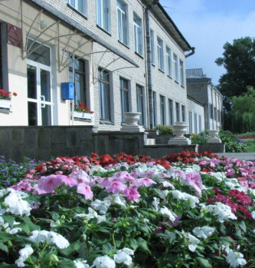
Организация образовательного процесса: в школе обучаются дети 4-9 классов.
Медицинское отделение оснащено необходимым современным оборудованием, что позволяет проводить электролечение (амплипульс, магнитотерапию, ультразвук, дарсонваль, электросон, ингаляции), водолечение (циркулярный душ, душ «Шарко», минеральные ванны, подводный душ-массаж), теплолечение (парафиновые аппликации), массаж. Проводиться витаминотерапия, санация полости рта (оборудование «Дипломат» производства Словакия), по показаниям медикаментозное лечение. Кабинеты оборудованы с учётом новейших правил и требований.

Государственное учреждение образования «Молодечненская санаторная школа-интернат» для детей с заболеваниями костно-мышечной системы и соединительной ткани
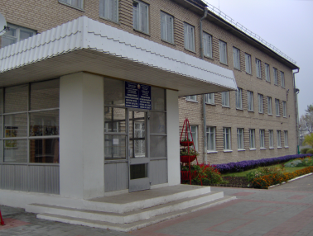
Организация образовательного процесса: в школе обучаются дети 2-9 классов.
Проводится комплексное профилактическое лечение сколиоза, которое включает в себя индивидуальный разгрузочно-корригирующий режим, лечебную физическую культуру, электростимуляцию мышц, массаж, тепловые процедуры, корсетное лечение, витаминотерапию, фитотерапию, кислородные коктейли, спелеолечение и другие физиотерапевтические процедуры.
В декабре 2010 года введен в эксплуатацию новый оздоровительный блок с бассейном. Это позволило расширить лечебно-оздоровительные возможности школы-интерната, повысить качество оказываемых лечебно-профилактических услуг. Физиотерапевтические кабинеты нового оздоровительного блока оснащены современным оборудованием. Используется более двух десятков физиотерапевтических аппаратов (аппараты для лазеротерапии, индуктотермии, магнитотерапии, НЧ, СМТ, УВЧ, УЗ-терапии, для электросна, дарсонвализации, ингаляторы и др.). В новой водолечебнице появилась возможность отпускать подводный массаж, жемчужные, хвойные и другие лечебные ванны, души Шарко, циркулярный, восходящий. В школе имеется компьютерный оптический топограф, который позволяет осуществлять текущий контроль без внешнего облучения.

Для направления ребёнка на оздоровление в санаторные школы - интернаты необходимо обращаться в УМК управления по образованию, спорту и туризму Стародорожского райисполком по тел. 54-3-50 (Бода С.В.)

